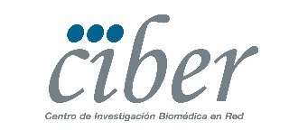

Cesión de derechos de imagen de menores al Centro de Investigación Biomédica en Red (CIBER)

Nombre del menor:
Edad del menor:
Nombre de los padres o tutores:
D.N.I de los padres o tutores:

MANIFIESTO MI CONFORMIDAD EXPRESA Y AUTORIZACIÓN para que el Centro de Investigación Biomédica en Red (CIBER) pueda utilizar indistintamente todas las imágenes, fotografías, videos, vídeos con voz, material gráfico, etc., (en adelante “las Imágenes”) o parte de las mismas, en las que mi hijo/tutelado interviene como participante, para la comunicación y difusión de los actos relativos a la Semana de la Ciencia 2022 con fines culturales y divulgativos, así como, para su utilización en cualquier otro proyecto destinado a la promoción de las actividades de CIBER siempre que tenga carácter social y no comercial.

Todo ello con la única salvedad y limitación de aquellas utilizaciones o aplicaciones que pudieran atentar al derecho al honor, a la moral y/o al orden público, en los términos previstos en la legislación vigente. La presente autorización se entiende hecha con carácter gratuito.

CIBER queda exento de responsabilidad frente al uso que pueda hacer un tercero de las Imágenes.

Y en prueba de aceptación y conformidad, firma el presente documento en

Madrid a ………………. …………….de 2022

Fdo: Madre/Padre/ tutor.

